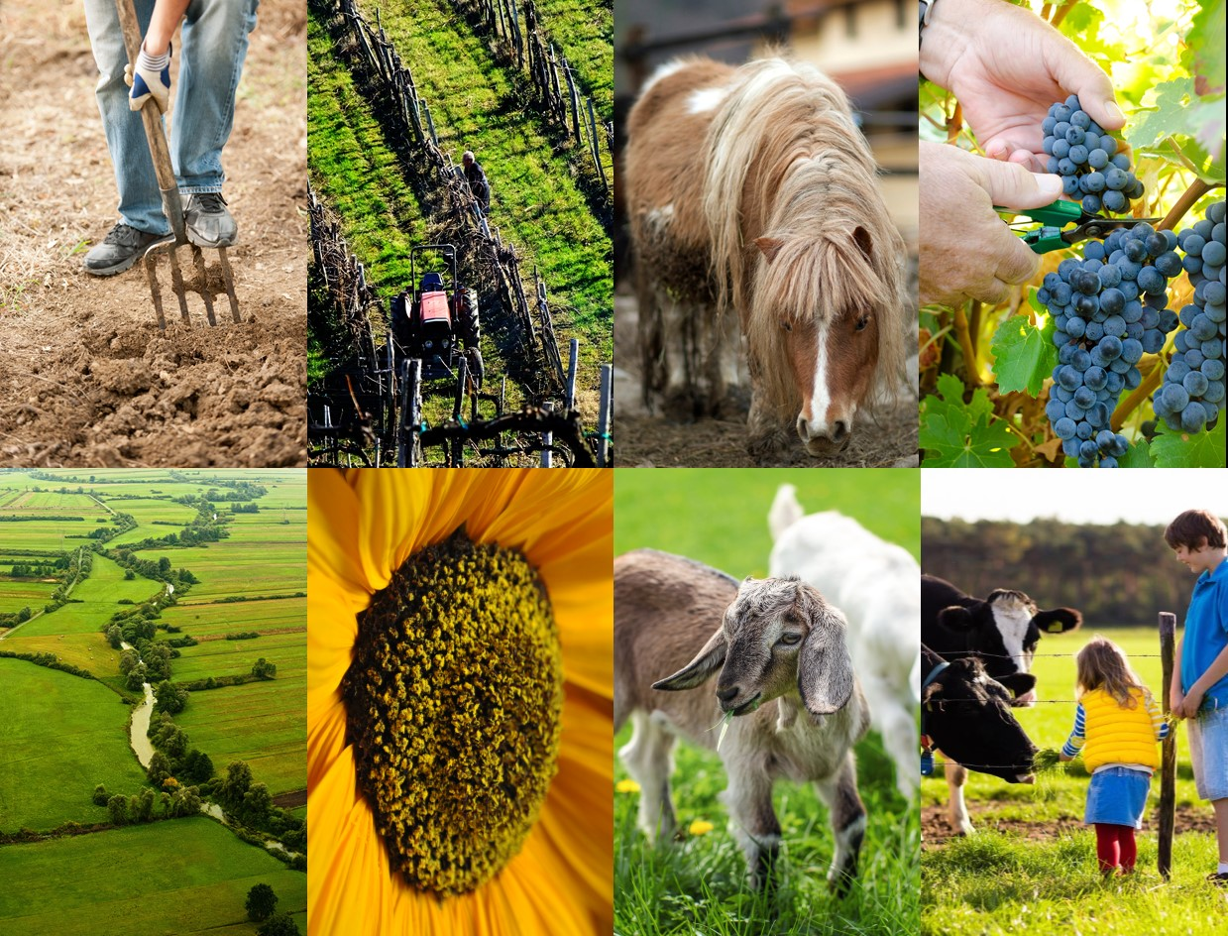

**ZBIRNA VLOGA 2025**

**EKOLOŠKO ČEBELARJENJE**

**Navodila za uveljavljanje intervencij iz Strateškega načrta skupne kmetijske politike 2023-2027**



**EKOLOŠKO ČEBELARJENJE**

#### Namen intervencije

Namen intervencije je spodbujati KMG k izvajanju naravi prijaznega načina kmetovanja. Z intervencijo se podpira izvajanje ekološkega čebelarjenja, kakor tudi preusmerjanje v ekološko čebelarjenje. Vstop v intervencijo je prostovoljen.

#### Pogoji upravičenosti

V nadaljevanju so našteti pogoji za izvajanje intervencije:

* Upravičenec je nosilec KMG.
* KMG mora biti vpisano v RKG v skladu s pravilnikom RKG (za vstop v EK čebele ni potrebno imeti 1 ha kmetijskih površin na KMG).
* Upravičenec mora biti vpisan v Centralni register čebelnjakov.
* V intervencijo mora biti vključenih najmanj pet čebeljih družin.
* V izračunu povprečnega števila čebeljih družin se upoštevajo podatki o številu čebeljih družin:

1. iz Centralnega registra čebelnjakov po stanju na dan 31. oktobra tekočega leta in
2. pooblaščenih organizaciji za kontrolo in certificiranje ekološke pridelave oziroma predelave.

* Obveznost traja 5 let, odstopanje dovoljeno le v primerih prenosa vseh čebeljih družin, ki so v obveznosti, ali celega KMG, ter z določenimi pogoji.
* Upravičenec se mora vsako leto pri pooblaščeni organizaciji za kontrolo in certificiranje ekološke pridelave oziroma predelave prijaviti oz. obnoviti prijavo v kontrolo najpozneje do 31. decembra preteklega leta za tekoče leto.
* Upravičenec mora opraviti program usposabljanja v obsegu najmanj 25 ur v obdobju trajanja obveznosti, pri čemer mora v prvih treh letih trajanja obveznosti opraviti najmanj 15-urni program usposabljanja v zvezi v vsebinami, ki se nanašajo na ekološko kmetovanje oziroma ekološko čebelarjenje. Ni dvojnega usposabljanja, če je upravičenec hkrati prijavljen v intervencijo Ekološko kmetovanje in Ekološko čebelarjenje.
* Upravičenec mora pridobiti certifikat za ekološko pridelavo oziroma predelavo kmetijskih pridelkov oziroma živil za tekoče leto v skladu z Uredbo (EU) 2018/848 in uredbo, ki ureja ekološko pridelavo in predelavo kmetijskih pridelkov in živil, ter izpolnjuje zahteve ter uredb.
* Certifikat za ekološko pridelavo oziroma predelavo kmetijskih pridelkov oziroma živil, ki je izdan v tekočem letu, se za namen izplačila zahtevkov za intervencijo upošteva za obdobje od 1. januarja do 31. decembra tekočega leta.

#### Letno plačilo

Za intervencijo EKČ je namenjenih 1,5 mio EUR (EU in nacionalna sredstva) za obdobje 2023-2027. Plačilo se po novem dodeli kot **pavšal na število čebeljih družin na nosilca KMG**, in sicer po razredih.

|  |  |  |  |  |  |  |  |  |  |  |  |
| --- | --- | --- | --- | --- | --- | --- | --- | --- | --- | --- | --- |
| **EKOLOŠKO ČEBELARJENJE (plačilo v EUR)**  **ŠTEVILO ČEBELJIH DRUŽIN** | | | | | | | | | | | |
|  | 5-10 | 11-20 | 21-30 | 31-40 | 41-50 | 51-75 | 76-100 | 101-150 | 151-200 | 201-300 | 301 in več |
| ZNESEK | 273 | 545 | 909 | 1.272 | 1.636 | 2.272 | 3.181 | 4.544 | 6.361 | 9.088 | 14.540 |

|  |  |  |  |  |  |  |  |  |  |  |  |
| --- | --- | --- | --- | --- | --- | --- | --- | --- | --- | --- | --- |
| **PREUSMERITEV V EKOLOŠKO ČEBELARJENJE (plačilo v EUR)**  **ŠTEVILO ČEBELJIH DRUŽIN** | | | | | | | | | | | |
|  | 5-10 | 11-20 | 21-30 | 31-40 | 41-50 | 51-75 | 76-100 | 101-150 | 151-200 | 201-300 | 301 in več |
| ZNESEK | 294 | 588 | 981 | 1.373 | 1.765 | 2.451 | 3.432 | 4.903 | 6.864 | 9.805 | 15.688 |

#### Prijava v kontrolo in certificiranje

Prijava je mogoča v nadzorne organizacije, predstavljene v poglavju 5.5 Ekološko kmetovanje.

#### Prodaja ekoloških pridelkov

Glede prodaje veljajo pravila iz poglavja 5.5 Ekološko kmetovanje.